**Познавательно-исследовательская деятельность «Весенняя страда»**

**Старшая группа 5-6 лет.**

**Цель:** расширять представления об особенностях сельскохозяйственных работ в весенний период.

**Задачи:** активизировать словарный запас (весенняя страда, пашня, агроном, комбайн и др). Развивать любознательность. Продолжать формировать знания о труде хлебороба, учить беречь хлеб. Воспитывать уважительное отношение к людям, занимающимся сельским хозяйством.

Ход занятия:

Задание 1

Ребята, говорят, что уже началась весенняя страда? А вы знаете что это такое?

**Весенняя страда** – это напряженная работа в весенний период по подготовке посевных работ. Ранней весной основной работой была весенняя вспашка земли. Все видели как работает трактор в поле?

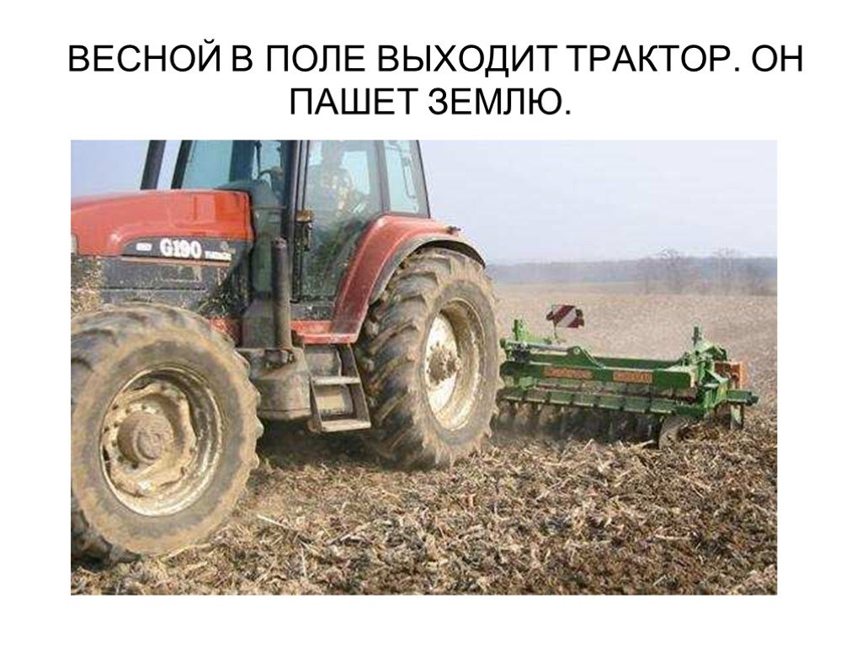

1.Весенняя страда – это напряженная работа в весенний период по подготовке посевных работ. Ранней весной основной работой является вспашка земли.

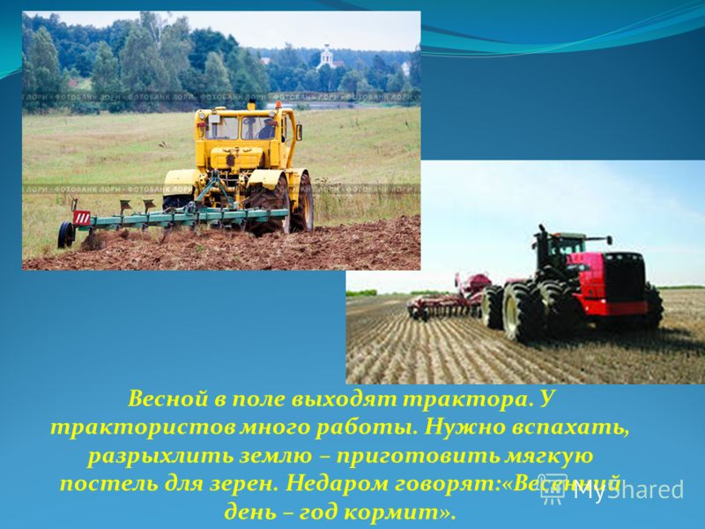

2.В поля выходят трактора и тянут за собой плуги. Плуг — орудие для вспашки плотной почвы.

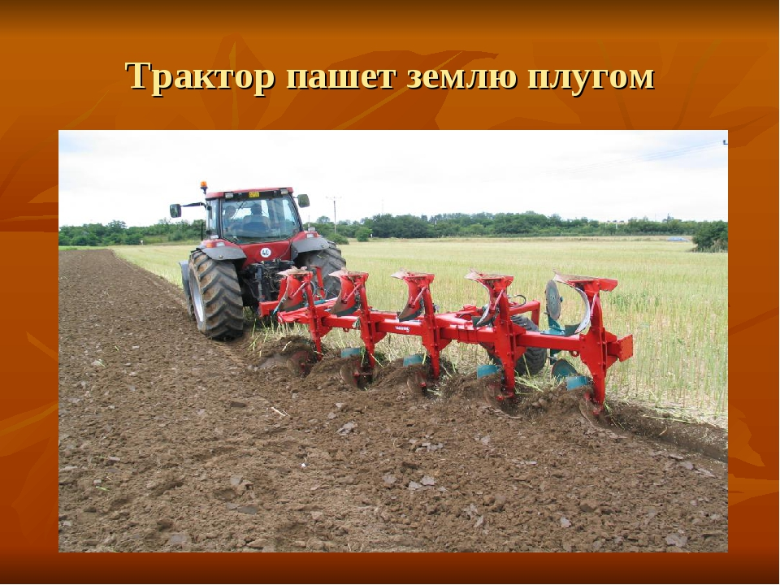

3.Трактор боронит землю железными зубьями бороны.

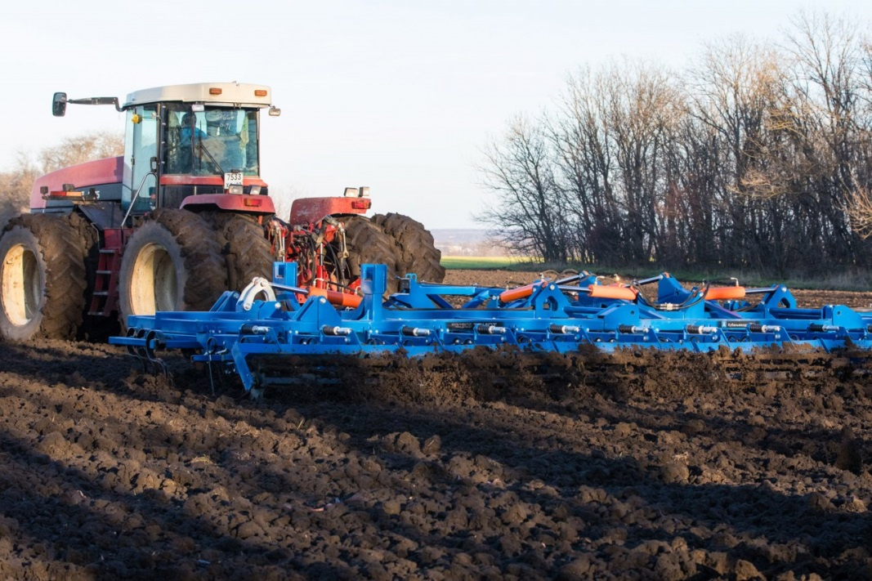

4.Когда земля готова к посеву, к трактору цепляют сеялку. Из сеялки семена равномерно падают на землю в бороздки.

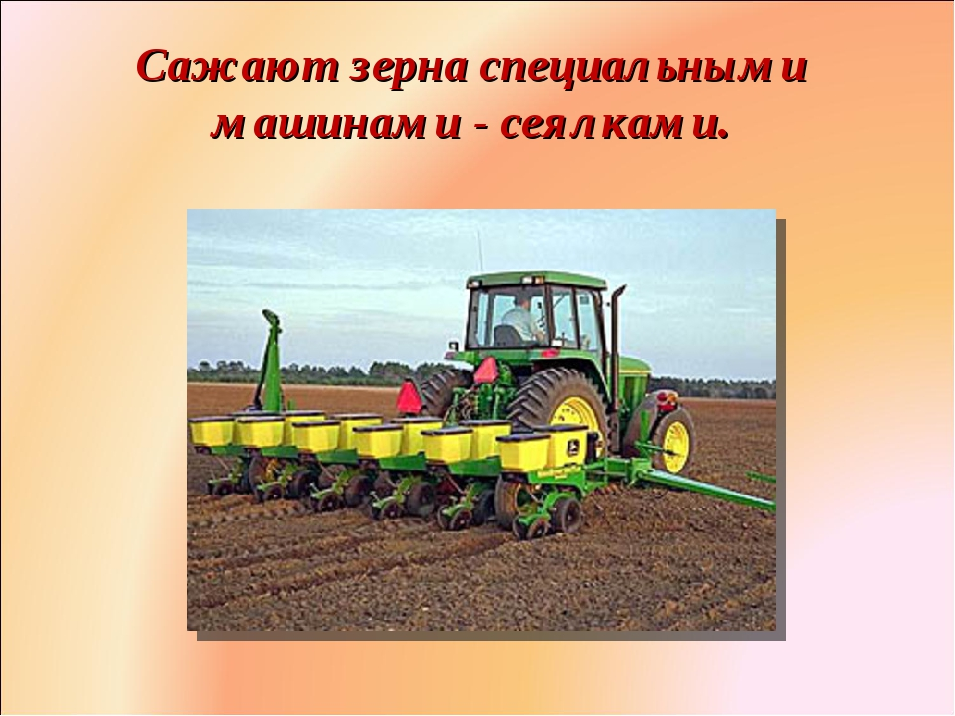

5.Так обрабатывают посевы. Подкормка для лучшего роста. А также защита от вредителей и болезней.

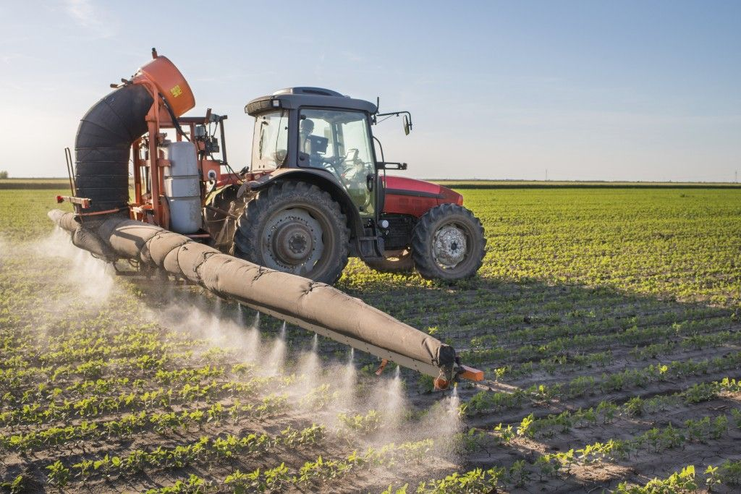

6.Комбайн – сложная уборочная машина, производящая одновременно обрезание хлеба, его обмолот и очистку зерна.

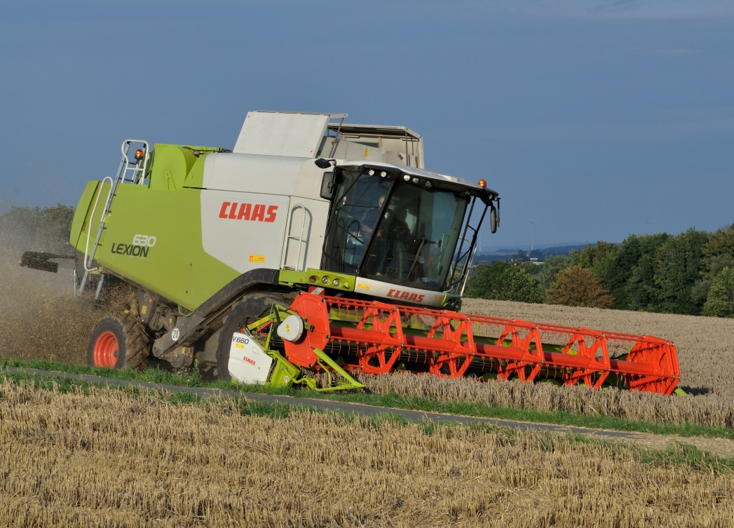

7.Агроном – специалист сельского хозяйства – знает, когда и какие сельскохозяйственные работы нужно проводить. Успех всего года зависит от того, как пройдет весенне-полевая кампания.

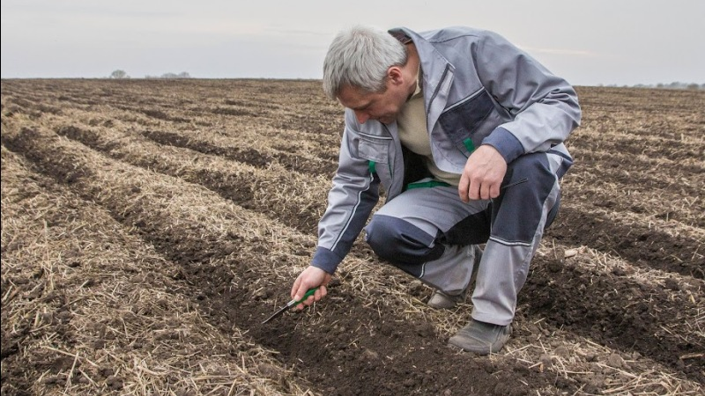

8. Зерновые культуры – это растения, дающие зерно – пшеница, рожь, рис, просо, ячмень и т.д.

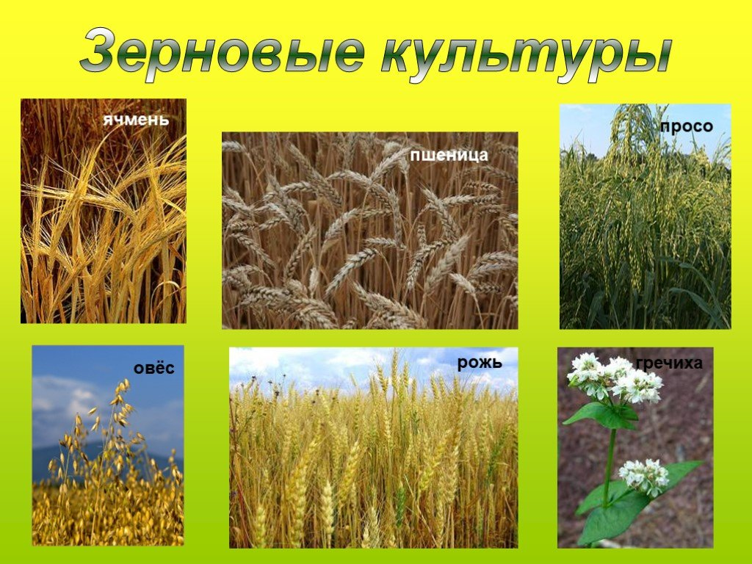

9. Далее зерно попадает на завод, в мукомольные установки. Здесь зерно превращается в муку. Затем муку фасуют в мешки и отправляют на хлебопекарни.

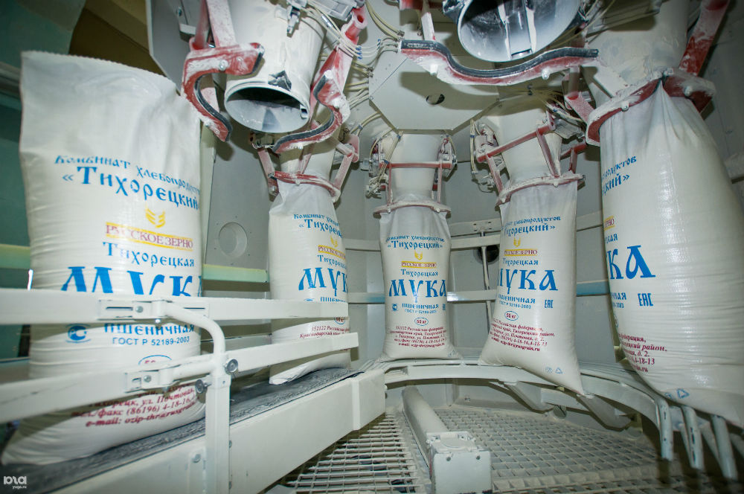

10.На хлебопекарне из муки делают тесто, пекут хлеб и отправляют в магазин.

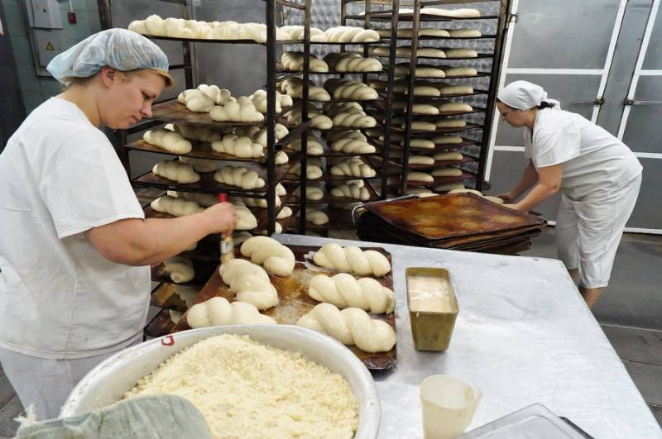 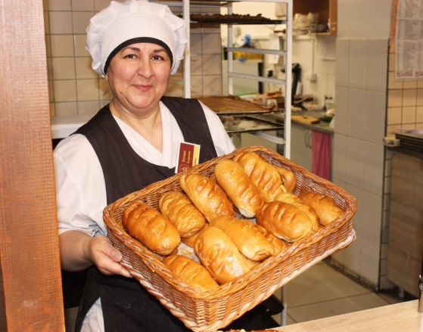

**Задание** **2.**

Вопрос – ответ.

Ребята, сегодня мы с вами поговорим о хлебе. А кто может сказать, из чего пекут хлеб? (ответы детей).

— Главный продукт в хлебе – это мука. Хлеб бывает черный и белый

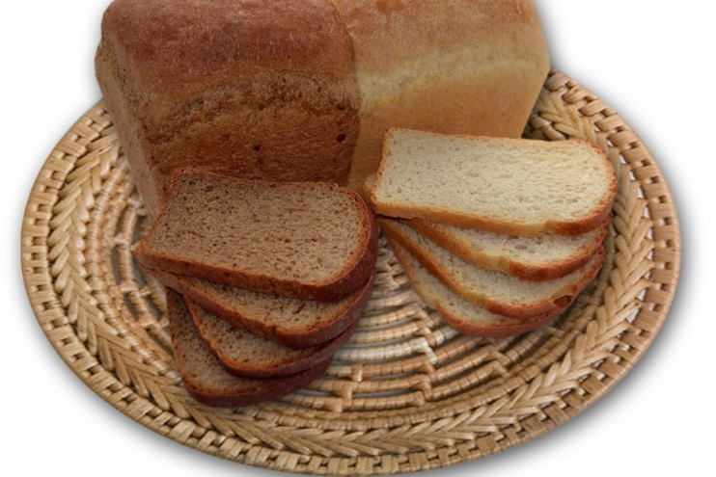

— Как получается такой разный по виду хлеб?

— Его выпекают из разной муки.

— Белый хлеб из пшеничной, черный – из ржаной. Откуда же берутся пшеничная и ржаная мука? Из пшеницы и ржи.

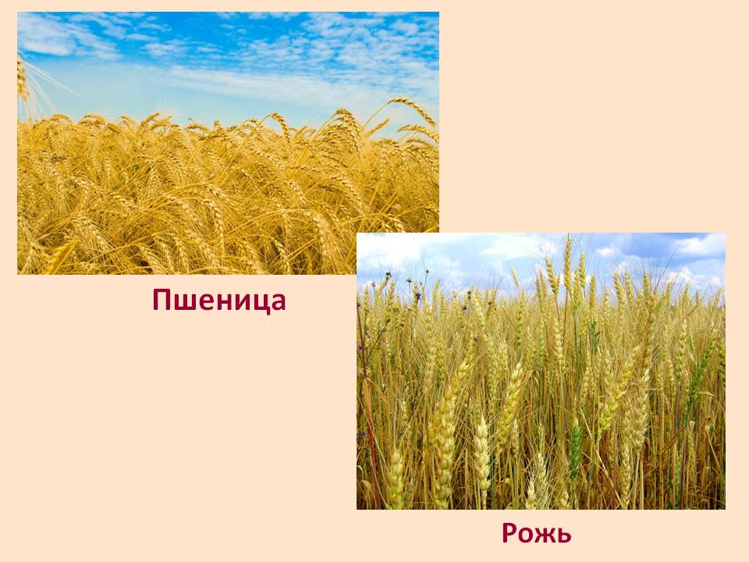

«Хочешь есть калачи не сиди на печи» — так гласит русская пословица. Вы догадались, о чем идет речь?

— Правильно, хочешь калачей – трудись!

Весной, вспахав поля, хлеборобы – запомните это слово – засевают их пшеницей и рожью.

**Задание 3**

Сказку, в которой поселилась Лень.

— Жили были Солнце, Земля и Труд. Земля питала каждую травинку, Солнышко ласкало, а Труд оберегал. Но откуда ни возьмись…появилась Лень и говорит: Ох, люблю я бездельничать, ох люблю! Больше всего не люблю труд. Увидела Лень Труд: ( в руках у которого зерно) и говорит: Какое ты маленькое, а сколько в тебе добра. Лень набросилась на Труд и попыталась отнять зерно: «Все равно я стану владычицей земли». Труд спокойно ей ответил: Владыкой мира станет труд! Лень никак не успокаивалась: Давай, позовем человека. Пусть он решит, то ли ему обливаться потом, то ли ничего не делать, полеживая в тени. Хорошо, ответил Труд. Будь, по-твоему. И говорит «хлеборобу»: — Вот тебе горсть зерна. Сумеешь вырастить хороший урожай – принесешь всем радость. — Спасибо, тебе батюшка труд, ответил хлебороб, я тебя не подведу. Лень: А уж коли не вырастишь, коли захочется тебе подремать, да понежиться, уж тогда мы с тобой друзьями станем.

Вот хлебороб сеет зерна и на каждый взмах его руки поднимаются всходы, а Лень уже тут как тут: — Ну, надо же! Труд вверх берет! Эх, была не была! Позову-ка я мороза, пусть заморозит всходы! Эй, вы морозы лютые сюда, сюда!

Прилетели морозы и начали замораживать всходы. Рассердилась Лень: «Ох, и бездельники эти морозы. Ну, да у меня еще ветры-суховеи про запас есть. Ветры! Ветры-суховеи! Отзовитесь, появитесь!» Тут откуда ни возьмись, появились ветры-суховеи, дуют вокруг всходов. Хлебороб: Ну, суши! Ну, губи! Нашим всходам нужна влага! В воде их спасение. Там вдали озеро, но добраться к нему и принести воду для всех всходов у меня одного не получится.

Тут лень не выдержала: Горе мне горе! Ухожу я от вас ! Фу! Какая противная сказка! И здесь мне не удалось поселиться!

Вопросы:

1. Кто главные герои сказки?
2. Кого внезапно увидели Солнце, Земля и Труд?
3. О чем они поспорили?
4. Кого они решили позвать на помощь?
5. Поддался ли человек уговорам Лени?
6. Кто победил в данной сказке?

**Задание 4**

Загадки:

• Ты не клюй меня дружок,

Голосистый петушок,

В землю теплую войду,

К солнцу колоском взойду,

В нем таких тогда, как я,

Будет целая семья (Зерно)

• На солнышке сидит

И усами шевелит,

Разотрешь его в ладони

Золотым зерном набит. (Колос)

• Как во поле на кургане,

Стоят девушки с серьгами. (Овес)

**Задание 5**

А какие вы знаете пословицы о хлебе?

• Хлеб всему голова

• Хлеб везде хорош – и у нас, и за морем.

• Хлеб да вода – богатырская еда.

• Кто без устали работает, тот без хлеба не бывает.

• Работай до поту, поешь хлеба в охоту.

**Ребята, вы сегодня были молодцы! Наше занятие окончено!**

**БУДЬТЕ ЗДОРОВЫ!**